公共选修课网上申请手册

因暂时不受理新开课程，故此指导手册只做老课申请操作说明。

- 登录系统
在网页浏览器地址栏输入：http://mis.teach.ustc.edu.cn/ 或登录教务处主页后点击常用链接下的
忘记用户名与密码的老师请联系本单位教学秘书，其他老师可以联系邓继胜老师 3607220 dengjsh@ustc.edu.cn

- 进入公选课申请界面
登陆后，点击左侧栏【课程管理】下的【公选课申请管理】，再点击页面上的【我要申请】标签
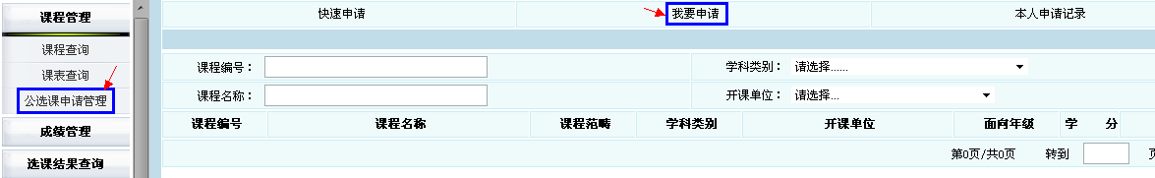

- 选择要申请的课程
模糊/精确查询课程编号或者课程名称，在查询结果里选择要申请的课程，在弹出窗口点击确定。
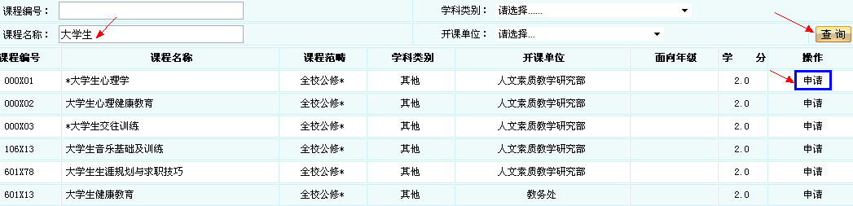

- 编辑申请课程的详细信息
1、申请操作完成后，进入到【本人申请记录】标签，申请课程的状态是【填写中】，在此点击【编辑】可对申请课程的信息进行编辑。
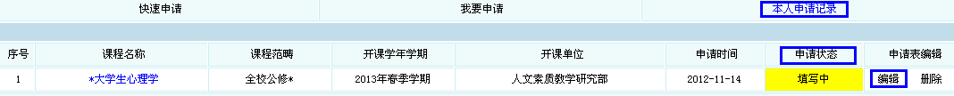
【申请状态】：显示申请表的审核状态。教师通过此处查看课程申请进程和状态。
- “填写中”：教师填写申请课程详细信息；
- “待审核”：申请表已提交，等待院系审核；
- “审核通过”：院系审核通过，等待教务处审核；
- “审核不通过”：院系审核不通过；
- “确认通过”：教务处确认通过，准备上网；
- “确认不通过”：教务处审核不通过。
2、点击相应模块的【编辑】按钮填写课程信息。每填写完后请点击页面最下方的【保存】按钮。

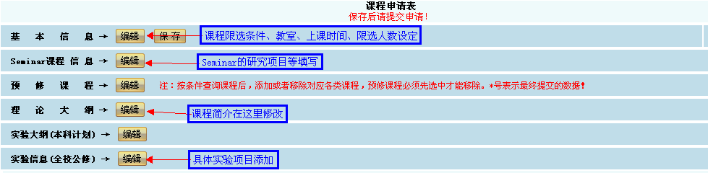
2.1 基本信息编辑
填写课程的选课对象、抽签优先级、开课学期、教材、参考书、选择教室、设定限选人数，以及对上课时间的特殊要求和课程其他信息补充。
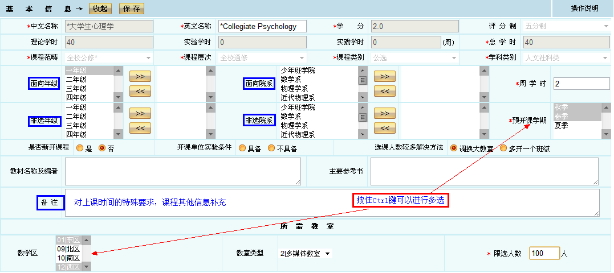
【面向年级】：设定抽签时更高优先级的年级。
【面向院系】：设定抽签时更高优先级的院系。
【非选年级】：课程对选中年级的学生不可选。
【非选院系】：课程对选中院系的学生不可选。
【备注】：对上课时间有特殊要求，或者其他需补充的课程信息，请在备注里填写。
【预开课学期】和【教学区】均可以多选，多选时按住Ctrl键，点击左键即可选择。

2.2 Seminar课程信息编辑
填写申请老师的研究学科方向、研究项目及成果、对学生的要求和主要教学方式。填写完后务必点击【保存】按钮。

2.3 预修课程编辑
没有预修要求的课程，此模块可以不需要编辑。
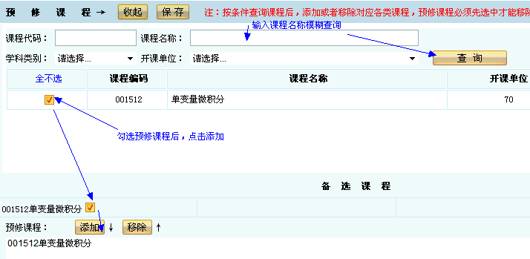

2.4 理论大纲编辑
填写课程的内容简介（中文和英文）、教学目标、基本要求、教学重难点，以及章节分布。
其中，课程中文简介为必填项，其他可选。由于近来越来越多的学生需要提交英文课程简介进行国外高校申请，请各位老师尽量补充英文课程简介。

2.5 实验信息编辑
填写实验课程的实验信息。点击右边的【添加】按钮可以添加具体的实验项目内容。

- 保存并提交申请表
所有信息填写完毕后，点击【提交】按钮完成课程申请。

- 查看申请表审核状态
在【本人申请记录】里可以查看申请课程的审核状态。

